系统：ubuntu 20

待安装项目：

1. Ros：

<https://blog.csdn.net/weixin_43433726/article/details/106899359>

其中hosts修改的部分可以参照<https://blog.csdn.net/haihgdhahga/article/details/131493015>中第十步

sudo gedit /etc/hosts文件内最后添加一行

添加151.101.84.133 raw.githubusercontent.com

1. px4

px4要求网络环境必须要连外网，在此给出两种方法：

1. 虚拟机的情况下

<https://www.jianshu.com/p/6c7abd4adc9b>

2、非虚拟机的情况下（地面站，即惠普电脑）

参考ikuuu官网在linux下配置vpn的操作：

<https://ikuuu.org/user/tutorial?os=linux&client=clash>

配置好网络后，即可开始安装px4，步骤如下：

1. 下载px4固件包，在终端运行以下命令

git clone -b v1.12.3 https://github.com/PX4/PX4-Autopilot.git --recursive

1. 等待下载完成，用git clone下载PX4-Autopilot时，如果一些子模块因为网络原因下载失败。可以在网络正常后，在PX4-Autopilot路径下执行以下命令继续下载剩余的子模块。

cd PX4-Autopilot/

git submodule update --init –recursive

直到没有出现报错执行第三步。

1. 执行ubuntu.sh脚本

bash ./PX4-Autopilot/Tools/setup/ubuntu.sh

中间出错的话执行指令

python3 -m pip install --upgrade pip

python3 -m pip install --upgrade Pillow

如果过程中有安装失败的地方，可以再用：

bash ./PX4-Autopilot/Tools/setup/ubuntu.sh --fix-missing

1. 重启Ubuntu系统
2. 终端运行

cd PX4-Autopilot/

make px4_sitl_default gazebo

等待编译完成会出现以下界面，表示编译成功，关闭该界面。

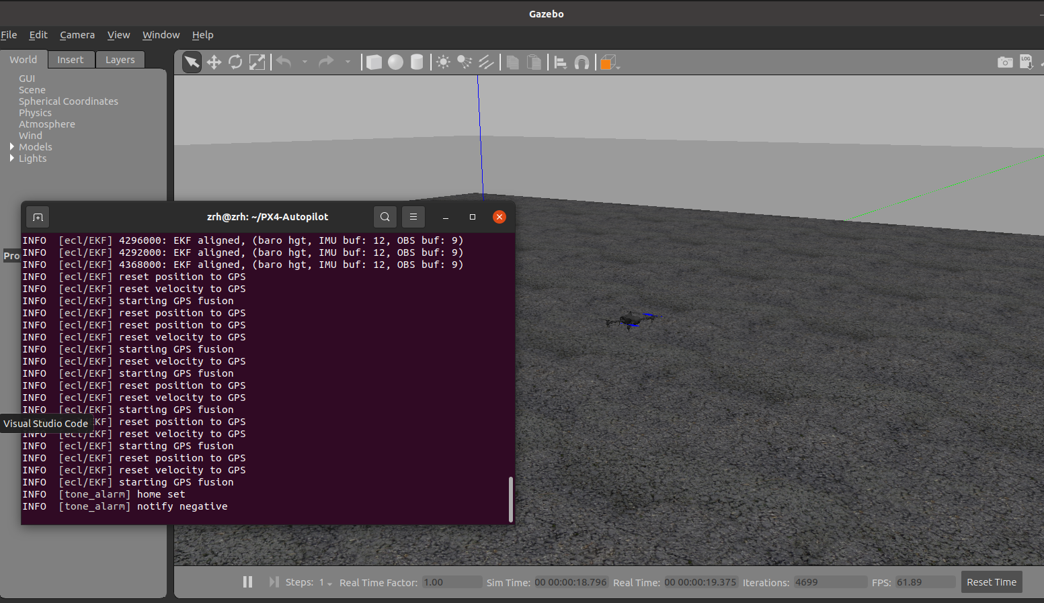

1. 将px4路径添加入环境变量

终端输入命令 gedit ~/.bashrc ，在.bashrc文件最后一行后加入以下内容

# >>> PX4 initialize >>>

source /home/xxx/PX4-Autopilot/Tools/setup_gazebo.bash /home/xxx/PX4-Autopilot/ /home/xxx/PX4-Autopilot/build/px4_sitl_default

export ROS_PACKAGE_PATH=$ROS_PACKAGE_PATH:/home/xxx/PX4-Autopilot

export ROS_PACKAGE_PATH=$ROS_PACKAGE_PATH:/home/xxx/PX4-Autopilot/Tools/sitl_gazebo

# <<< PX4 initialize <<<

其中的xxx改为自己的系统用户名

然后保存并退出，在命令行输入 source ~/.bashrc 更新环境变量。

1. Mavros

如果不需要修改mavros，推荐二进制安装方法，步骤如下

1. 终端运行

sudo apt-get install ros-noetic-mavros ros-noetic-mavros-extras

1. 安装完之后执行

wget https://raw.githubusercontent.com/mavlink/mavros/master/mavros/scripts/install_geographiclib_datasets.sh

chmod +x install_geographiclib_datasets.sh

sudo ./install_geographiclib_datasets.sh

1. Python

安装anaconda

<https://blog.csdn.net/abc20150125/article/details/129998028>

安装python依赖

Python版本：3.8.10

新建一个环境torch，然后pip所需的库 pip install -r requirements.txt

1. 代码相关部分修改

将含有读取文件的路径依次修改即可

将devel/setup.bash加入环境变量，在用户目录下输入

gedit ~/.bashrc

在文件内添加 source /home/xxx/px4_catkin_ws/devel/setup.bash

注意要将项目添加在px4配置之前（必须满足），如下图

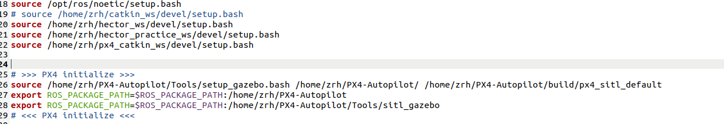

如果是第一次运行catkin_make且安装了anaconda，使用

catkin_make -DPYTHON_EXECUTABLE=/usr/bin/python3

1. PX4修改

在安装完px4后，还需做一点修改：

为调用搭载传感器的无人机模型：将single_vehicle_spawn_highway.launch放入PX4的launch文件夹下。

为在ROS中正确获取传感器（如相机）topic：在传感器的sdf文件中加入<robotNamespace>,使其获得默认的命名前缀，参见p450_stereo_camera.sdf文件，注意请不要使用model://这种方式组合无人机模型和传感器模型，可能会导致mavros连不上。px4的模型文件均保存在/PX4-Autopilo/Tools/sitl_gazebo/models路径下。

（可以酌情使用）若要使用非PX4自带的机架模型，需要首先在上述的模型路径下加入对应的无人机模型文件，然后在/PX4-Autopilot/ROMFS/px4fmu_common/init.d-posix文件夹下加入对应的airframes，如1045_p450,如果这之后还报错，可以在.ros文件夹下检查对应的/etc/init.d-posix文件中是否存在对应的airframes。